REPUBLIQUE DU CAMEROUN  Paix – Travail – Patrie  ~=~=~=~ |  | REPUBLIC OF CAMEROON  Peace – Work - Fatherland  ~=~=~=~
UNIVERSITE DE YAOUNDE I  ~=~=~=~ |  | UNIVERSITY OF YAOUNDE I  ~=~=~=~
ECOLE NATIONALE SUPERIEURE POLYTECHNIQUE DE YAOUNDÉ  ~=~=~=~ |  | NATIONAL ADVANCED SCHOOL  OF ENGINEERING OF YAOUNDÉ  ~=~=~=~-
B.P. 8390 Yaoundé  Tel/ FAX: 222.22.45.47  ~=~=~=~ |  | P.O. Box 8390 Yaoundé  Phone/FAX: 222.22.45.47  ~=~=~=~

Projet de Génie Logiciel :
CAHIER D’ANALYSE
Application de Gestion Scolaire Intelligente
« EduSmart »

Proposé par :
DIFFO KENNE Garnel 24P816
MBIDA NGUELE Paul Loïc 22P032
MEZAGO Wilfried Aymar 22P001

Enseignant responsable :
Dr. KUNGNE Willy

Année Académique 2025 – 2026

SOMMAIRE

I. INTRODUCTION ET OBJECTIFS 3
1.1 Contexte et enjeux 3
1.2 Objectifs du Cahier d'Analyse 3
1.3 Acteurs du Système 4
II. DIAGRAMME DE PACKAGE 4
III. DIAGRAMME DES CAS D'UTILISATION 5
IV. DESCRIPTION DÉTAILLÉE DES CAS D'UTILISATION AVEC DIAGRAMMES DE SÉQUENCES 6
UC0 - Se connecter 6
Diagramme de séquence d'analyse - UC0 : Se connecter 7
UC1 - Consulter cours 7
Diagramme de séquence d'analyse - UC1 : Consulter cours 8
UC2 - Télécharger document 9
Diagramme de séquence d'analyse - UC2 : Télécharger document 10
UC3 - Déposer supports de cours 10
Diagramme de séquence d'analyse - UC3 : Déposer supports de cours 12
UC5 - Consulter l'emploi du temps 12
Diagramme de séquence d'analyse - UC5 : Consulter l'emploi du temps 13
UC6 - Gérer l'emploi du temps 14
Diagramme de séquence d'analyse - UC6 : Gérer l'emploi du temps 15
UC8 - Consulter ses notes 15
Diagramme de séquence d'analyse - UC8 : Consulter ses notes 16
UC9 - Saisir et gérer les notes 17
Diagramme de séquence d'analyse - UC9 : Saisir et gérer les notes 18
UC10 - Valider les notes 18
Diagramme de séquence d'analyse - UC10 : Valider les notes 19
UC11 - Générer bulletins et PV de délibération 20
Diagramme de séquence d'analyse - UC11 : Générer bulletins et PV de délibération 21
UC13 - Interroger le chatbot IA (RAG) 22
Diagramme de séquence d'analyse - UC13 : Interroger le chatbot IA (RAG) 23
UC14 - Générer une fiche de révision 23
Diagramme de séquence d'analyse - UC14 : Générer une fiche de révision 24
UC15 - Recherche sémantique dans les cours 24
Diagramme de séquence d'analyse - UC15 : Recherche sémantique dans les cours 25
UC17 - Consulter les annonces 26
Diagramme de séquence d'analyse - UC17 : Consulter les annonces 26
UC18 - Publier une annonce 27
Diagramme de séquence d'analyse - UC18 : Publier une annonce 27
UC19 - Chat entre étudiants 28
Diagramme de séquence d'analyse - UC19 : Chat entre étudiants 29
UC20 - Recevoir une notification 29
Diagramme de séquence d'analyse - UC20 : Recevoir une notification 30
UC21 - Gérer les utilisateurs et structures 30
Diagramme de séquence d'analyse - UC21 : Gérer les utilisateurs et structures 31
UC22 - Consulter les statistiques 32
Diagramme de séquence d'analyse - UC22 : Consulter les statistiques 33
V. DIAGRAMME DE CLASSE D'ANALYSE 34
Description des classes principales 35
VI. CONCLUSION 36

I. INTRODUCTION ET OBJECTIFS

1.1 Contexte et enjeux
La gestion des établissements d'enseignement supérieur repose aujourd'hui sur une multitude de processus académiques et administratifs dont la coordination représente un défi organisationnel majeur. Dans ce contexte, EduSmart se positionne comme une réponse concrète et innovante : une plateforme web et mobile de gestion scolaire intelligente, conçue spécifiquement pour les institutions d'enseignement supérieur au Cameroun.

EduSmart centralise l'ensemble du cycle pédagogique - de la diffusion des supports de cours à la génération des procès-verbaux de délibération - en intégrant des technologies d'intelligence artificielle avancées. Le système s'appuie notamment sur une architecture RAG (Retrieval Augmented Generation), qui permet d'exploiter les documents pédagogiques déposés par les enseignants pour alimenter un chatbot contextuel capable de répondre aux questions des étudiants, de générer des fiches de révision personnalisées et de mener des recherches sémantiques dans la base documentaire de la filière.

Cette approche vise à transformer l'expérience académique en rendant l'information pédagogique plus accessible, plus interactive et mieux structurée, tout en allégeant la charge administrative des équipes encadrantes.

1.2 Objectifs du Cahier d'Analyse
Le présent Cahier d'Analyse constitue la phase de d’analyse détaillée du projet EduSmart, faisant directement suite au Cahier des Charges fonctionnel. Il a pour vocation de formaliser l'architecture logique et comportementale du système à travers des modèles standardisés, permettant de préparer efficacement la phase d'implémentation.

Ce document couvre les livrables de conception suivants :
- Le Diagramme de Package, organisant les fonctionnalités du système en domaines métier cohérents
- Le Diagramme des Cas d'Utilisation global, représentant toutes les interactions acteurs-système
- La Description détaillée de chaque cas d'utilisation avec scénarios principal, alternatifs, d'exception et exigences non fonctionnelles dans un tableau complet
- Les Diagrammes de Séquences d'Analyse pour chaque cas d'utilisation, avec activation, désactivation, réutilisation (ref) et détail des échanges
- Le Diagramme de Classe d'Analyse validé, constituant le modèle structurel de référence

1.3 Acteurs du Système
Les acteurs ci-dessous ont été identifiés et définis conformément aux spécifications du Cahier des Charges :

Acteur | Type | Rôle dans EduSmart
Étudiant | Principal | Consulte les cours, l'emploi du temps et ses notes ; interagit avec le chatbot IA et les canaux de messagerie
Enseignant | Principal | Dépose les supports de cours, saisit les notes, publie des annonces et consulte son emploi du temps
Administrateur Scolaire | Principal | Gère les utilisateurs et les structures, administre les emplois du temps, valide les notes et génère les documents officiels
Système IA | Secondaire | Assure l'indexation RAG des documents, génère les réponses du chatbot, produit les fiches de révision et envoie les notifications automatiques
Direction | Secondaire | Consulte les tableaux de bord statistiques et les indicateurs globaux de performance

II. DIAGRAMME DE PACKAGE
Le diagramme de package organise l’ensemble des fonctionnalités d’EduSmart en domaines métier cohérents. Chaque package regroupe les cas d’utilisation fonctionnellement liés, et les dépendances indiquent les relations d’usage entre ces domaines. Le package Authentification est transversal : toutes les fonctionnalités du système en dépendent, car l’accès est conditionné à l’identification préalable de l’utilisateur.

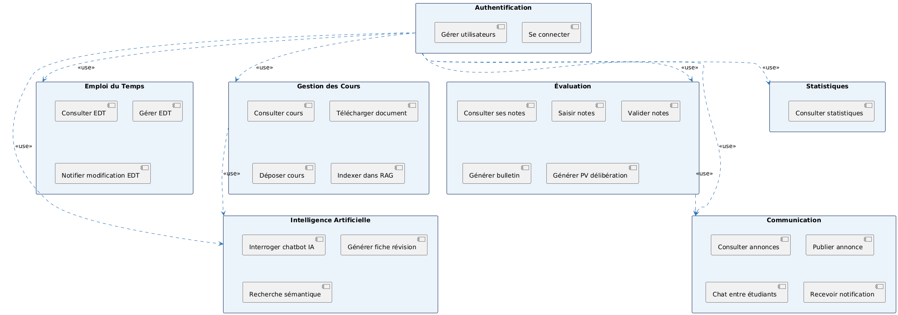

III. DIAGRAMME DES CAS D'UTILISATION

Le diagramme ci-dessous représente l'ensemble des interactions entre les acteurs et les fonctionnalités du système EduSmart. Il couvre 22 cas d'utilisation répartis en 7 packages fonctionnels. Les relations <<include>> modélisent les dépendances obligatoires entre cas d'utilisation, et les relations <<extend>> expriment des extensions conditionnelles.

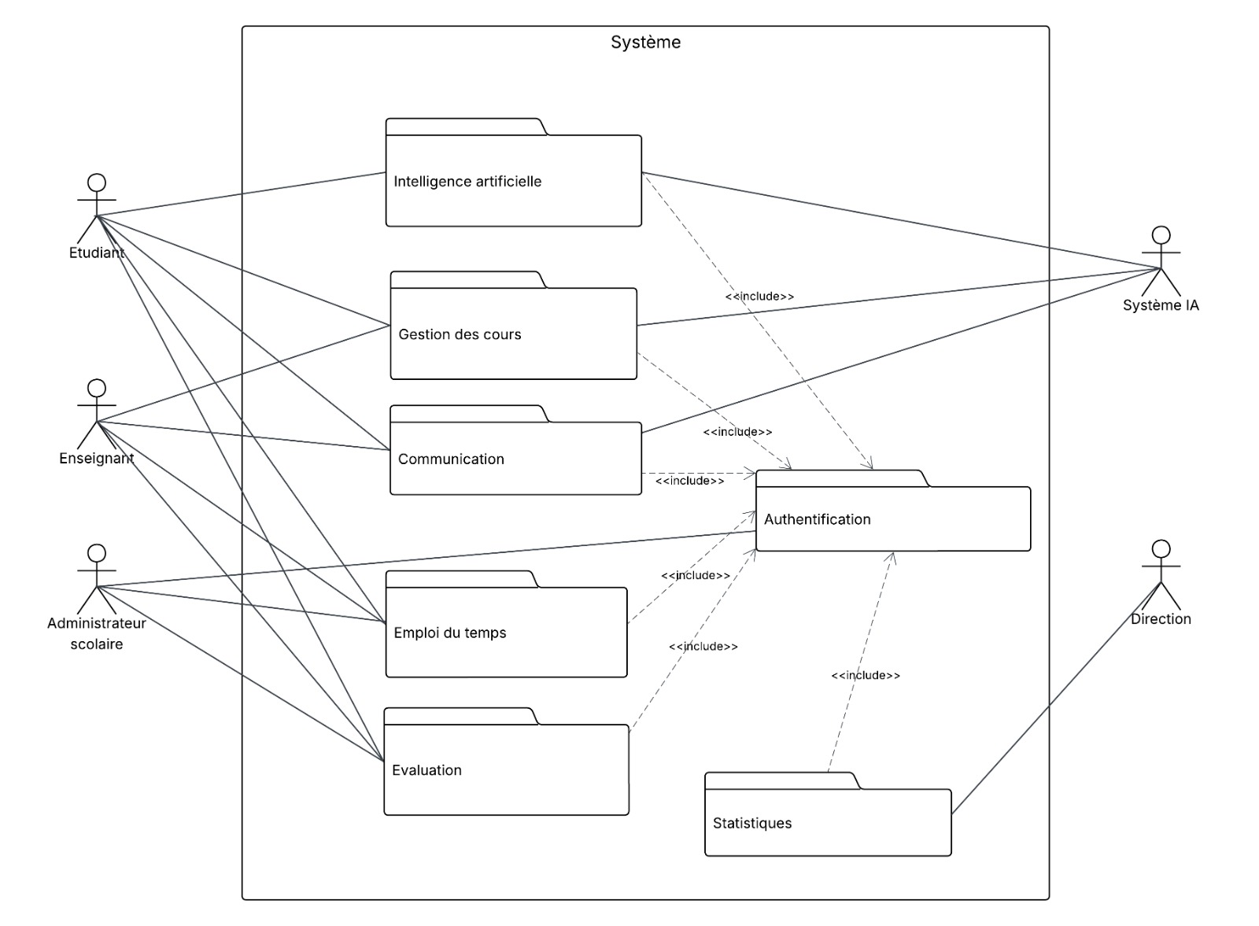

IV. DESCRIPTION DÉTAILLÉE DES CAS D'UTILISATION AVEC DIAGRAMMES DE SÉQUENCES
Pour chaque cas d'utilisation, la description complète est présentée dans un tableau unique structuré selon la norme UML : identifiant, acteurs, pré/post-conditions, scénario principal, scénarios alternatifs, scénarios d'exception et exigences non fonctionnelles. Chaque description est accompagnée du diagramme de séquence d'analyse correspondant. Dans ces diagrammes, les rectangles d'activation (barres verticales) matérialisent précisément la durée d'activité de chaque objet sur sa ligne de vie. L'opérateur 'ref' est utilisé pour réutiliser les séquences déjà définies.

UC0 - Se connecter
Description du Cas d'Utilisation - UC0 : Se connecter
Identifiant | UC0
Nom | Se connecter
Acteurs principaux | Étudiant, Enseignant, Administrateur Scolaire
Acteur(s) secondaire(s) | Aucun
Priorité | Haute
Pré-condition | L'utilisateur possède un compte actif dans le système.
Post-condition | Session JWT créée ; l'utilisateur est redirigé vers son tableau de bord selon son rôle.
Scénario principal | 1. L'utilisateur accède à la page de connexion EduSmart.  2. Il saisit son adresse email institutionnelle et son mot de passe.  3. Le système vérifie les identifiants contre la base de données.  4. Si les identifiants sont valides, le système génère un token JWT et crée la session sécurisée.  5. Le système redirige l'utilisateur vers son espace personnalisé selon son rôle (Étudiant, Enseignant, Admin).
Scénarios alternatifs | - 3a. Identifiants incorrects : le système affiche un message d'erreur générique et incrémente le compteur de tentatives échouées.  - 3b. Compte désactivé : le système affiche un message explicite invitant à contacter l'administrateur.  - 3c. Nombre maximum de tentatives atteint (5) : le compte est temporairement verrouillé pendant 15 minutes.
Scénarios d'exception | - E1. Service d'authentification indisponible (panne base de données) : le système affiche une page d'erreur technique et journalise l'incident.  - E2. Token JWT expiré en cours de session : le système déconnecte l'utilisateur et le redirige vers la page de connexion avec un message explicatif.  - E3. Tentative d'accès direct à une URL protégée sans session : redirection automatique vers la page de connexion.
Exigences non fonctionnelles | - Sécurité : les mots de passe sont stockés avec bcrypt (coût 12) ; la communication est chiffrée en HTTPS/TLS 1.3.  - Performance : le temps de réponse de l'authentification ne doit pas dépasser 500 ms à charge normale.  - Disponibilité : le module d'authentification doit être disponible 99,9 % du temps.

Diagramme de séquence d'analyse - UC0 : Se connecter

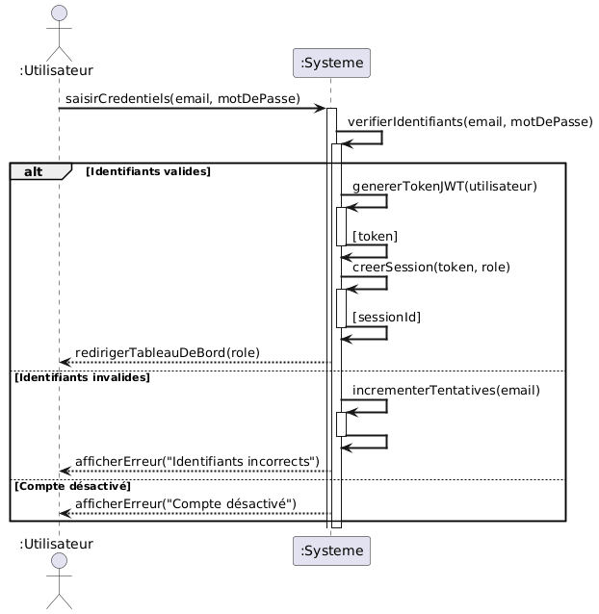

UC1 - Consulter cours
Description du Cas d'Utilisation - UC1 : Consulter cours
Identifiant | UC1
Nom | Consulter cours
Acteurs principaux | Étudiant, Enseignant
Acteur(s) secondaire(s) | Aucun
Priorité | Haute
Pré-condition | L'utilisateur est authentifié. Des documents ont été déposés pour la filière/matière concernée.
Post-condition | La liste des cours disponibles est affichée, filtrée selon le module et la matière sélectionnés.
Scénario principal | 1. L'utilisateur accède à la section 'Cours' de son espace.  2. Il sélectionne le module et la matière souhaités dans les filtres.  3. Le système récupère et affiche la liste des documents disponibles (titre, type, date de dépôt, taille).  4. L'utilisateur consulte les détails d'un document spécifique.
Scénarios alternatifs | - 3a. Aucun document disponible pour la matière sélectionnée : affichage du message 'Aucun cours disponible pour cette matière'.  - 3b. L'enseignant accède aux cours pour vérifier les documents déposés dans sa matière.
Scénarios d'exception | - E1. Erreur de chargement de la liste (panne réseau ou serveur) : affichage d'un message d'erreur avec bouton de rechargement.  - E2. Document corrompu ou inaccessible dans le stockage : le système exclut ce document de la liste et journalise l'anomalie.
Exigences non fonctionnelles | - Performance : la liste des cours doit se charger en moins de 2 secondes pour jusqu'à 500 documents.  - Accessibilité : l'interface de consultation doit être utilisable sur mobile (responsive design).  - Cohérence : les documents affichés correspondent strictement à la filière et au niveau de l'utilisateur connecté.

Diagramme de séquence d'analyse - UC1 : Consulter cours

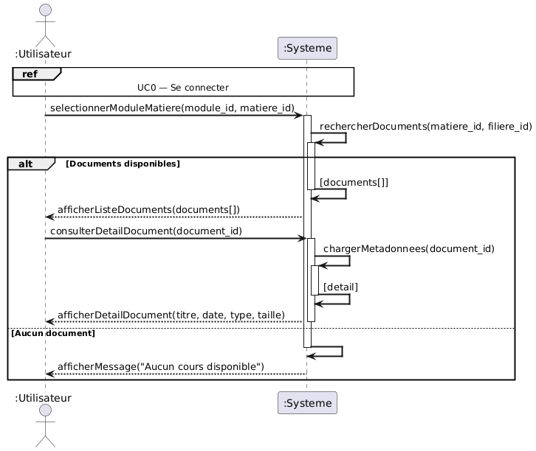

UC2 - Télécharger document

Description du Cas d'Utilisation - UC2 : Télécharger document
Identifiant | UC2
Nom | Télécharger document
Acteurs principaux | Étudiant
Acteur(s) secondaire(s) | Aucun
Priorité | Haute
Pré-condition | L'étudiant est authentifié. Le document sélectionné est disponible dans le système de stockage.
Post-condition | Le fichier est téléchargé localement sur le terminal de l'étudiant.
Scénario principal | 1. L'étudiant consulte la liste des cours disponibles (UC1).  2. Il sélectionne le document qu'il souhaite télécharger.  3. Le système vérifie que le fichier est disponible sur le serveur de stockage (S3/MinIO).  4. Le système génère un lien de téléchargement sécurisé et temporaire.  5. Le fichier est transféré et téléchargé sur le terminal de l'étudiant.
Scénarios alternatifs | - 3a. Fichier introuvable dans le stockage : affichage d'un message d'erreur et notification automatique à l'administrateur pour investigation.
Scénarios d'exception | - E1. Interruption réseau pendant le téléchargement : le système propose de reprendre le téléchargement ou d'annuler.  - E2. Quota de téléchargement dépassé (si applicable) : le système informe l'étudiant et lui propose de contacter l'administration.  - E3. Lien de téléchargement expiré (URL signée périmée) : le système régénère un nouveau lien automatiquement.
Exigences non fonctionnelles | - Sécurité : les liens de téléchargement sont des URLs signées valables 15 minutes, empêchant le partage non autorisé.  - Performance : le téléchargement doit démarrer en moins de 3 secondes.  - Traçabilité : chaque téléchargement est journalisé (étudiant, document, horodatage).

Diagramme de séquence d'analyse - UC2 : Télécharger document

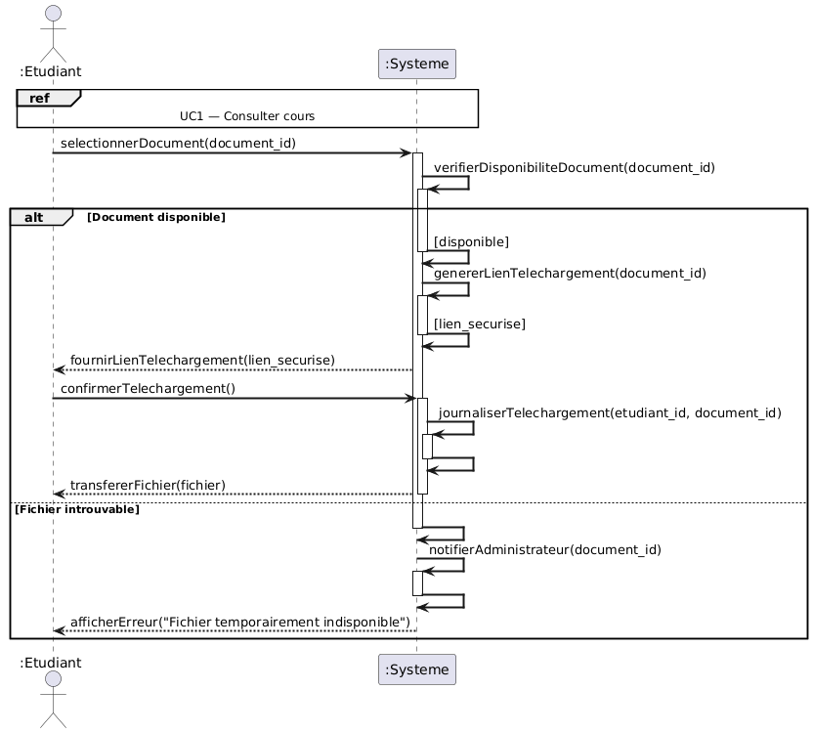

UC3 - Déposer supports de cours

Description du Cas d'Utilisation - UC3 : Déposer supports de cours
Identifiant | UC3
Nom | Déposer supports de cours
Acteurs principaux | Enseignant
Acteur(s) secondaire(s) | Système IA (indexation RAG automatique)
Priorité | Haute
Pré-condition | L'enseignant est authentifié. La matière concernée est enregistrée dans le système.
Post-condition | Le document est stocké, les métadonnées enregistrées, l'indexation RAG déclenchée et les étudiants notifiés.
Scénario principal | 1. L'enseignant accède à la section 'Mes Cours'.  2. Il sélectionne la filière, le module et la matière concernés.  3. Il saisit le titre du document et sélectionne le fichier (PDF, PPTX, DOCX - max 50 Mo).  4. Le système valide le format et la taille du fichier.  5. Le système stocke le fichier sur le serveur de stockage et enregistre les métadonnées.  6. Le Système IA déclenche l'indexation asynchrone du document dans le pipeline RAG.  7. Les étudiants de la filière concernée reçoivent une notification de nouveau cours disponible.
Scénarios alternatifs | - 4a. Format de fichier non supporté (ex. : .rar, .exe) : affichage d'un message d'erreur listant les formats acceptés.  - 4b. Fichier supérieur à 50 Mo : rejet du fichier avec message explicite.  - 6a. Erreur d'indexation RAG : le document est marqué 'non indexé', une relance automatique est planifiée dans 30 minutes.
Scénarios d'exception | - E1. Erreur de stockage (stockage indisponible) : annulation du dépôt, message d'erreur à l'enseignant et journalisation de l'incident.  - E2. Perte de connexion pendant l'upload : affichage d'un indicateur de progression et possibilité de reprendre l'envoi.  - E3. Doublon détecté (même nom de fichier pour la même matière) : le système demande confirmation avant de remplacer.
Exigences non fonctionnelles | - Sécurité : seul l'enseignant affecté à la matière peut y déposer des documents.  - Performance : le téléversement d'un fichier de 50 Mo doit se terminer en moins de 30 secondes en conditions réseau normales.  - Fiabilité : l'indexation RAG doit traiter 95 % des documents avec succès dans un délai de 5 minutes après le dépôt.

Diagramme de séquence d'analyse - UC3 : Déposer supports de cours

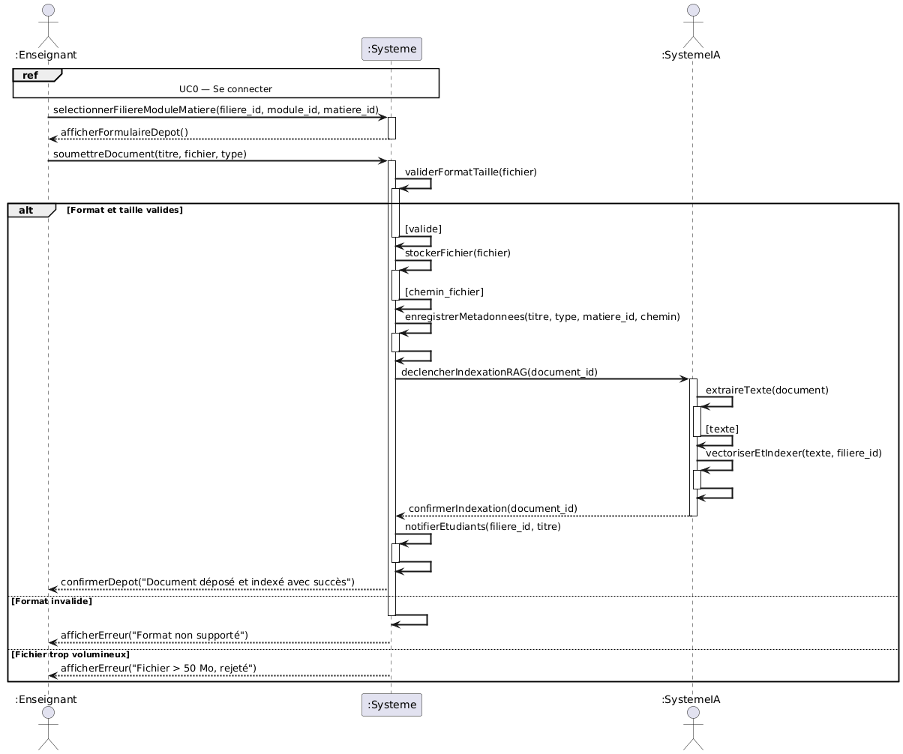

UC5 - Consulter l'emploi du temps
Description du Cas d'Utilisation - UC5 : Consulter l'emploi du temps
Identifiant | UC5
Nom | Consulter l'emploi du temps
Acteurs principaux | Étudiant, Enseignant
Acteur(s) secondaire(s) | Aucun
Priorité | Haute
Pré-condition | L'utilisateur est authentifié. L'emploi du temps de la filière a été créé par l'administrateur.
Post-condition | L'emploi du temps est affiché avec les créneaux, salles, matières et enseignants pour le semestre sélectionné.
Scénario principal | 1. L'utilisateur accède à la section 'Emploi du Temps'.  2. Il sélectionne la filière et le semestre souhaités (pré-remplis selon son profil).  3. Le système récupère et affiche les séances planifiées avec jour, heure, matière, salle et enseignant.
Scénarios alternatifs | - 3a. Aucun emploi du temps créé pour la filière/semestre : affichage d'un message informatif 'Emploi du temps non encore disponible'.  - 3b. L'enseignant consulte son emploi du temps personnel filtré sur ses propres séances.
Scénarios d'exception | - E1. Données d'EDT corrompues ou incohérentes (chevauchements non détectés) : affichage d'un avertissement et notification à l'administrateur.  - E2. Erreur de chargement réseau : affichage de la dernière version mise en cache avec horodatage.
Exigences non fonctionnelles | - Performance : l'affichage de l'emploi du temps doit s'effectuer en moins de 1,5 secondes.  - Disponibilité : la consultation de l'EDT doit être possible même hors ligne via une version mise en cache.  - Accessibilité : vue hebdomadaire responsive, compatible mobile et tablette.

Diagramme de séquence d'analyse - UC5 : Consulter l'emploi du temps

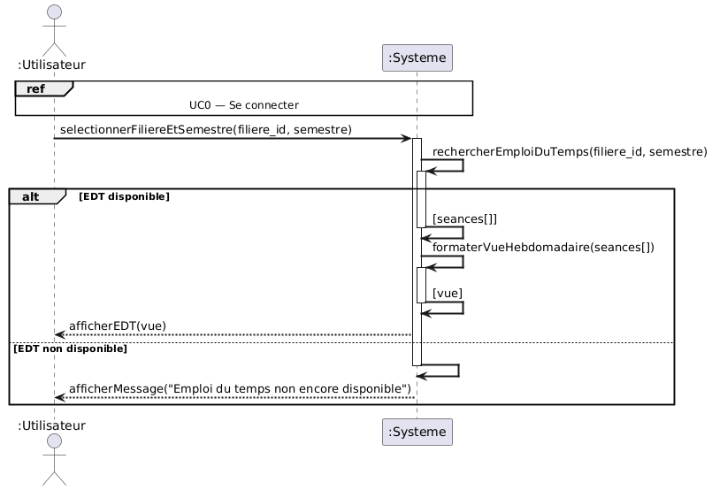

UC6 - Gérer l'emploi du temps

Description du Cas d'Utilisation - UC6 : Gérer l'emploi du temps
Identifiant | UC6
Nom | Gérer l'emploi du temps
Acteurs principaux | Administrateur Scolaire
Acteur(s) secondaire(s) | Système IA (notification automatique)
Priorité | Haute
Pré-condition | L'administrateur est authentifié. Les filières, matières, salles et enseignants sont enregistrés dans le système.
Post-condition | L'emploi du temps est créé ou mis à jour sans conflit. Les acteurs concernés sont notifiés automatiquement.
Scénario principal | 1. L'administrateur accède à 'Gestion des Emplois du Temps'.  2. Il sélectionne la filière et le semestre à configurer.  3. Il crée ou modifie les créneaux horaires (jour, heure, matière, salle, enseignant).  4. Le système vérifie automatiquement l'absence de conflits (salle ou enseignant déjà occupé sur le créneau).  5. Le système enregistre les modifications validées.  6. Le Système IA envoie des notifications aux étudiants et enseignants concernés.
Scénarios alternatifs | - 4a. Conflit détecté (salle ou enseignant déjà occupé) : affichage d'un message d'alerte avec proposition de créneaux alternatifs disponibles.  - 4b. Suppression d'une séance : le système demande confirmation avant suppression.
Scénarios d'exception | - E1. Erreur d'enregistrement (base de données indisponible) : le système annule la transaction et restaure l'état précédent.  - E2. Échec de l'envoi des notifications : les notifications sont mises en file d'attente et retraitées automatiquement.
Exigences non fonctionnelles | - Cohérence : la vérification des conflits doit être exhaustive (salle, enseignant, chevauchements horaires).  - Performance : la vérification des conflits doit s'exécuter en moins de 1 seconde.  - Traçabilité : toutes les modifications de l'EDT sont historisées avec l'identifiant de l'administrateur et l'horodatage.

s

Diagramme de séquence d'analyse - UC6 : Gérer l'emploi du temps

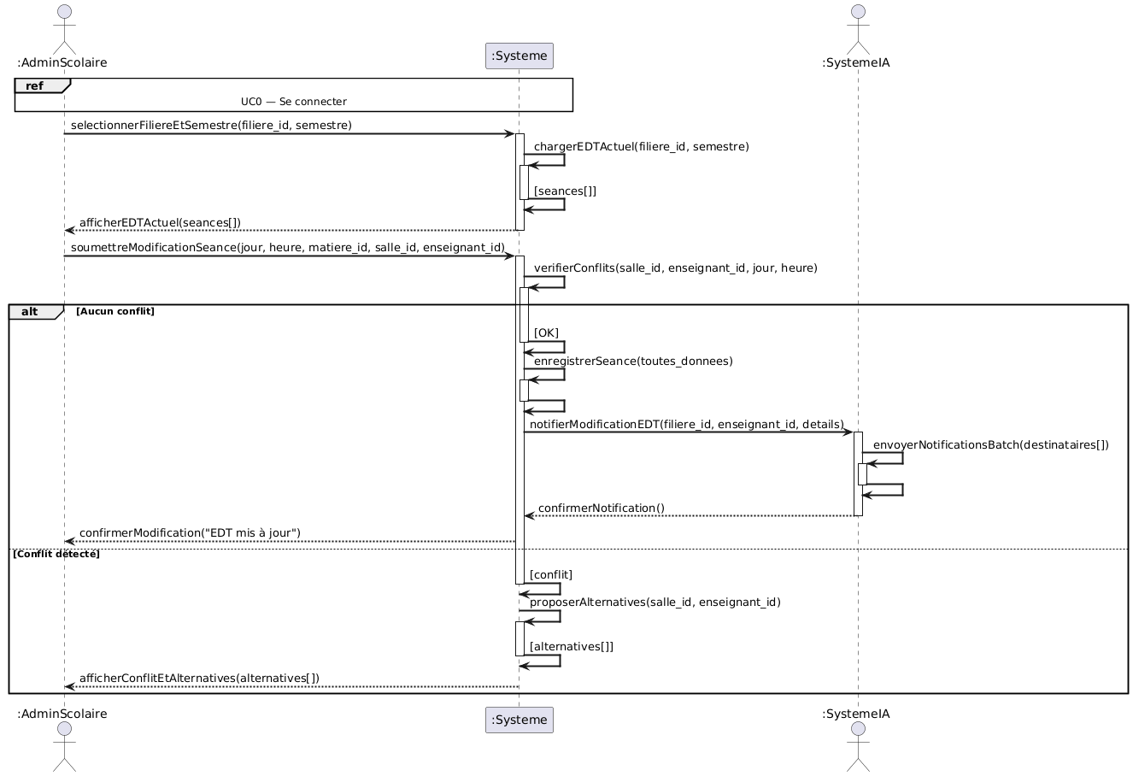

UC8 - Consulter ses notes
Description du Cas d'Utilisation - UC8 : Consulter ses notes
Identifiant | UC8
Nom | Consulter ses notes
Acteurs principaux | Étudiant
Acteur(s) secondaire(s) | Aucun
Priorité | Haute
Pré-condition | L'étudiant est authentifié. Des notes ont été saisies et validées pour ses matières.
Post-condition | Les notes de l'étudiant sont affichées par matière avec les moyennes calculées et son rang dans la promotion.
Scénario principal | 1. L'étudiant accède à la section 'Mes Notes'.  2. Il sélectionne le semestre souhaité.  3. Le système récupère ses notes validées, calcule les moyennes pondérées et son classement.  4. Les notes sont affichées par matière avec coefficient, crédit ECTS et rang dans la promotion.
Scénarios alternatifs | - 3a. Aucune note validée pour le semestre sélectionné : affichage d'un message 'Aucune note disponible pour ce semestre'.  - 3b. Notes partiellement disponibles (certaines matières en attente de validation) : affichage des notes disponibles avec mention 'En attente de validation' pour les autres.
Scénarios d'exception | - E1. Incohérence de calcul détectée (note hors plage) : le système masque la note incohérente et notifie l'administrateur.  - E2. Erreur de chargement : affichage d'un message d'erreur avec bouton de rechargement.
Exigences non fonctionnelles | - Confidentialité : un étudiant ne peut consulter que ses propres notes.  - Performance : l'affichage des notes doit s'effectuer en moins de 2 secondes.  - Exactitude : les calculs de moyennes pondérées doivent être conformes aux coefficients définis dans le référentiel pédagogique.

Diagramme de séquence d'analyse - UC8 : Consulter ses notes

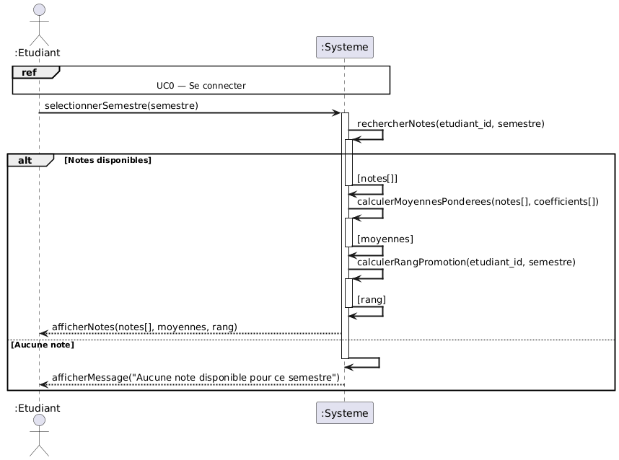

UC9 - Saisir et gérer les notes
Description du Cas d'Utilisation - UC9 : Saisir et gérer les notes
Identifiant | UC9
Nom | Saisir et gérer les notes
Acteurs principaux | Enseignant
Acteur(s) secondaire(s) | Aucun
Priorité | Haute
Pré-condition | L'enseignant est authentifié. Les étudiants sont inscrits à la matière concernée.
Post-condition | Les notes sont enregistrées en attente de validation. Les moyennes provisoires sont calculées.
Scénario principal | 1. L'enseignant accède à 'Gestion des Notes'.  2. Il sélectionne la matière et le type d'évaluation (Contrôle, Examen, TP).  3. Le système affiche la grille de saisie avec la liste des étudiants inscrits.  4. L'enseignant saisit les notes de chaque étudiant (plage 0–20).  5. Il soumet la saisie.  6. Le système valide les valeurs et enregistre les notes (est_valide = FALSE).  7. Le système calcule les moyennes pondérées provisoires et notifie l'administrateur de la disponibilité des notes pour validation.
Scénarios alternatifs | - 4a. Note hors de la plage [0-20] : le système refuse la valeur et affiche un message d'erreur immédiat.  - 6a. Coefficient de la matière manquant dans le référentiel : le système envoie une alerte à l'administrateur.
Scénarios d'exception | - E1. Perte de connexion pendant la saisie : le système sauvegarde automatiquement le brouillon localement et le synchronise à la reconnexion.  - E2. Tentative de double saisie pour le même type d'évaluation : le système avertit et demande confirmation de remplacement.
Exigences non fonctionnelles | - Sécurité : l'enseignant ne peut saisir des notes que pour les matières qui lui sont affectées.  - Ergonomie : la grille de saisie doit permettre la navigation rapide entre cellules (tabulation clavier).  - Intégrité : les notes soumises ne peuvent être modifiées après validation par l'administrateur.

Diagramme de séquence d'analyse - UC9 : Saisir et gérer les notes

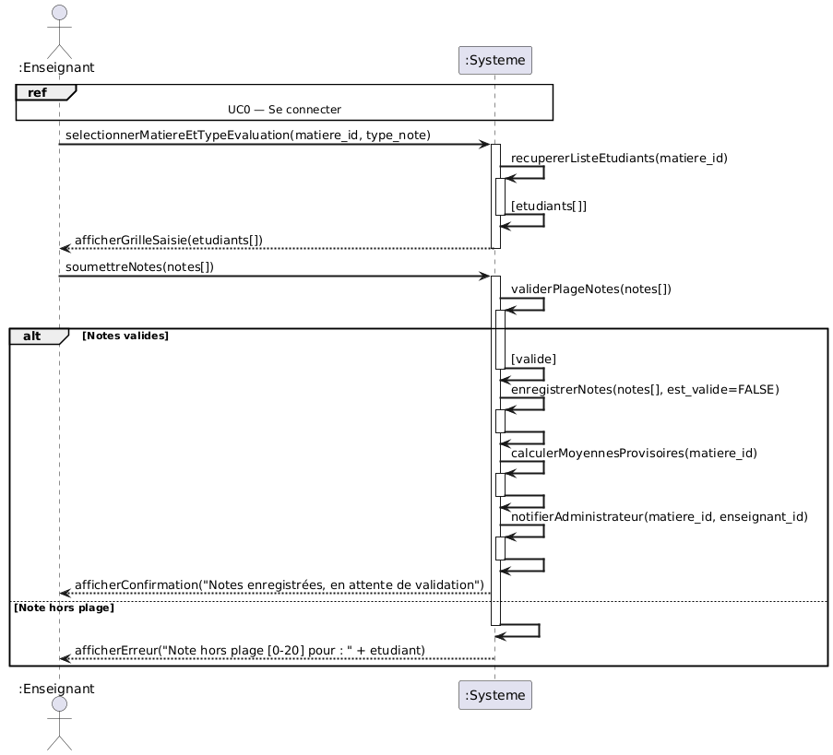

UC10 - Valider les notes
Description du Cas d'Utilisation - UC10 : Valider les notes
Identifiant | UC10
Nom | Valider les notes
Acteurs principaux | Administrateur Scolaire
Acteur(s) secondaire(s) | Aucun
Priorité | Haute
Pré-condition | L'administrateur est authentifié. Des notes ont été saisies par un enseignant et sont en attente de validation (est_valide = FALSE).
Post-condition | Les notes sont validées (est_valide = TRUE). Les classements finaux sont recalculés. Les étudiants sont notifiés.
Scénario principal | 1. L'administrateur accède à 'Supervision des Notes'.  2. Le système affiche la liste des sessions de notes en attente de validation, regroupées par matière.  3. L'administrateur vérifie les notes d'une matière.  4. Il confirme la validation de la session.  5. Le système met à jour les notes (est_valide = TRUE) et recalcule les classements finaux.  6. Le système notifie les étudiants concernés que leurs notes sont disponibles.
Scénarios alternatifs | - 3a. L'administrateur détecte une anomalie : il refuse la validation et notifie l'enseignant pour correction avec un commentaire explicatif.
Scénarios d'exception | - E1. Erreur lors de la mise à jour en base : la transaction est annulée, les notes restent en état 'en attente'.  - E2. Échec de l'envoi des notifications aux étudiants : mise en file d'attente avec retraitement automatique.
Exigences non fonctionnelles | - Intégrité : la validation est irréversible sauf action explicite de correction par l'administrateur.  - Performance : la mise à jour des statuts et le recalcul des classements doivent s'effectuer en moins de 5 secondes pour une promotion de 200 étudiants.  - Traçabilité : chaque validation est historisée avec l'identifiant de l'administrateur et l'horodatage.

Diagramme de séquence d'analyse - UC10 : Valider les notes

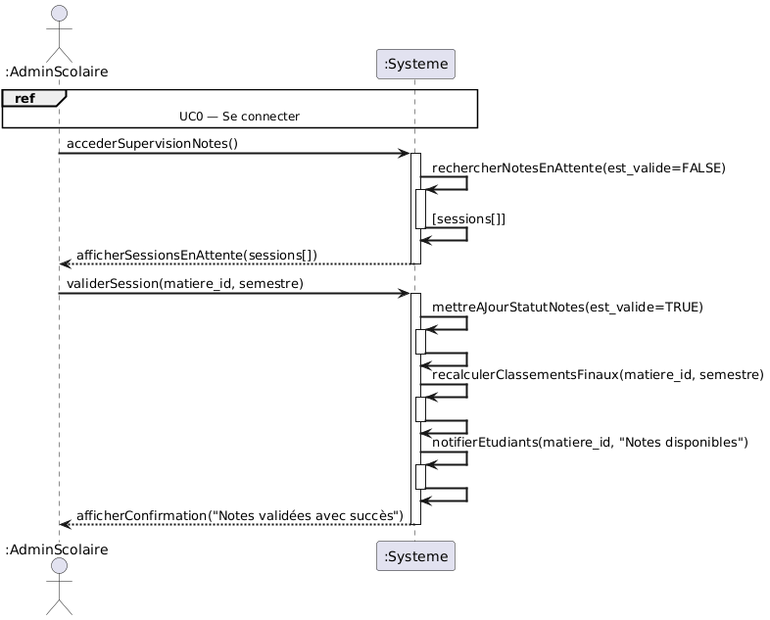

UC11 - Générer bulletins et PV de délibération

Description du Cas d'Utilisation - UC11 : Générer bulletins et PV de délibération
Identifiant | UC11
Nom | Générer bulletins et PV de délibération
Acteurs principaux | Administrateur Scolaire
Acteur(s) secondaire(s) | Aucun
Priorité | Haute
Pré-condition | Toutes les notes ont été saisies et validées pour la promotion et le semestre concernés.
Post-condition | Les bulletins PDF sont générés pour chaque étudiant et le PV de délibération est créé et archivé.
Scénario principal | 1. L'administrateur accède à 'Documents Officiels'.  2. Il sélectionne la filière, le niveau et le semestre.  3. Le système vérifie que toutes les notes sont validées pour la promotion.  4. Le système calcule les moyennes finales, les mentions et les classements officiels.  5. Les bulletins PDF sont générés automatiquement pour chaque étudiant.  6. Le PV de délibération est généré avec les mentions et les décisions du jury.  7. Les documents sont publiés et accessibles aux étudiants concernés.
Scénarios alternatifs | - 3a. Notes manquantes ou non validées pour certaines matières : affichage de la liste des matières incomplètes avec statut.
Scénarios d'exception | - E1. Erreur lors de la génération PDF (mémoire insuffisante) : le système génère les bulletins par lots et réessaie.  - E2. Incohérence de données détectée lors du calcul : suspension de la génération et notification à l'administrateur.
Exigences non fonctionnelles | - Performance : la génération des bulletins d'une promotion de 200 étudiants ne doit pas dépasser 2 minutes.  - Conformité : les bulletins générés doivent respecter la charte graphique officielle de l'établissement.  - Archivage : les PV de délibération doivent être conservés dans le système pendant une durée minimale de 10 ans.

Diagramme de séquence d'analyse - UC11 : Générer bulletins et PV de délibération

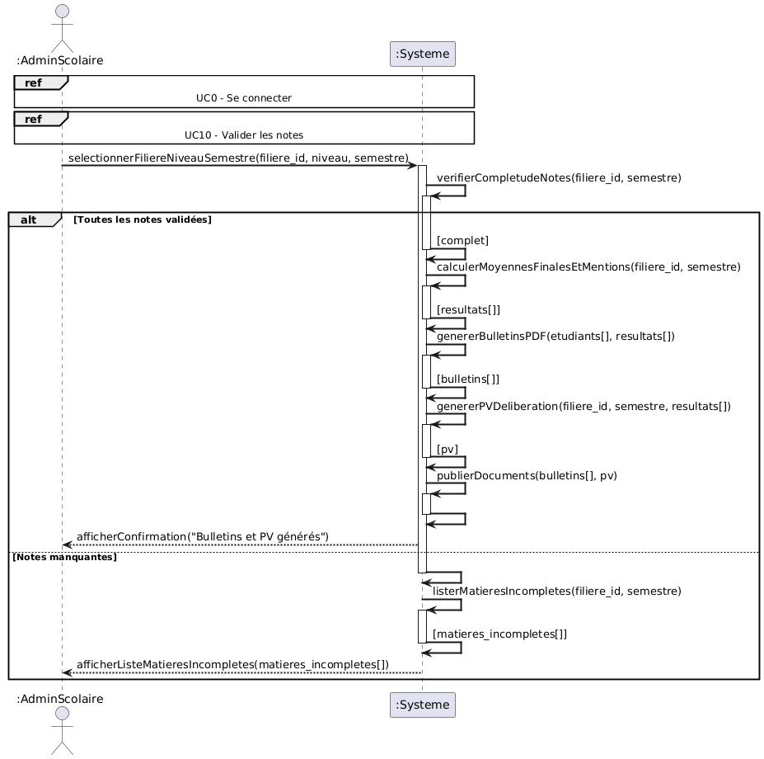

UC13 - Interroger le chatbot IA (RAG)
Description du Cas d'Utilisation - UC13 : Interroger le chatbot IA (RAG)
Identifiant | UC13
Nom | Interroger le chatbot IA (RAG)
Acteurs principaux | Étudiant, Enseignant
Acteur(s) secondaire(s) | Système IA (pipeline RAG et LLM)
Priorité | Haute
Pré-condition | L'utilisateur est authentifié. Des supports de cours sont indexés pour la filière de l'utilisateur.
Post-condition | Une réponse contextualisée et sourcée est générée et affichée à l'utilisateur.
Scénario principal | 1. L'utilisateur accède à l'interface ChatBot d'EduSmart.  2. Il saisit sa question en langage naturel.  3. Le système transmet la question au Système IA avec le contexte de la filière.  4. Le Système IA calcule l'embedding vectoriel de la question.  5. Il recherche les passages les plus pertinents dans la base vectorielle (top-k = 5).  6. Le LLM génère une réponse contextualisée avec références aux sources.  7. Le système affiche la réponse avec les liens vers les documents sources.
Scénarios alternatifs | - 5a. Aucun document indexé pour la filière : affichage d'un message informatif.  - 6a. LLM indisponible : passage en mode dégradé, retour des passages RAG bruts.
Scénarios d'exception | - E1. Timeout de la requête IA (> 30 secondes) : affichage d'un message d'erreur et invitation à reformuler la question.  - E2. Question hors contexte (sans lien avec les cours) : le chatbot répond poliment qu'il est spécialisé sur le contenu académique.
Exigences non fonctionnelles | - Performance : le temps de réponse du chatbot ne doit pas dépasser 10 secondes pour 95 % des requêtes.  - Pertinence : le score de similarité cosinus des passages RAG doit dépasser un seuil minimal de 0.7.  - Confidentialité : les questions des utilisateurs ne sont pas utilisées pour ré-entraîner le LLM sans consentement explicite.

Diagramme de séquence d'analyse - UC13 : Interroger le chatbot IA (RAG)

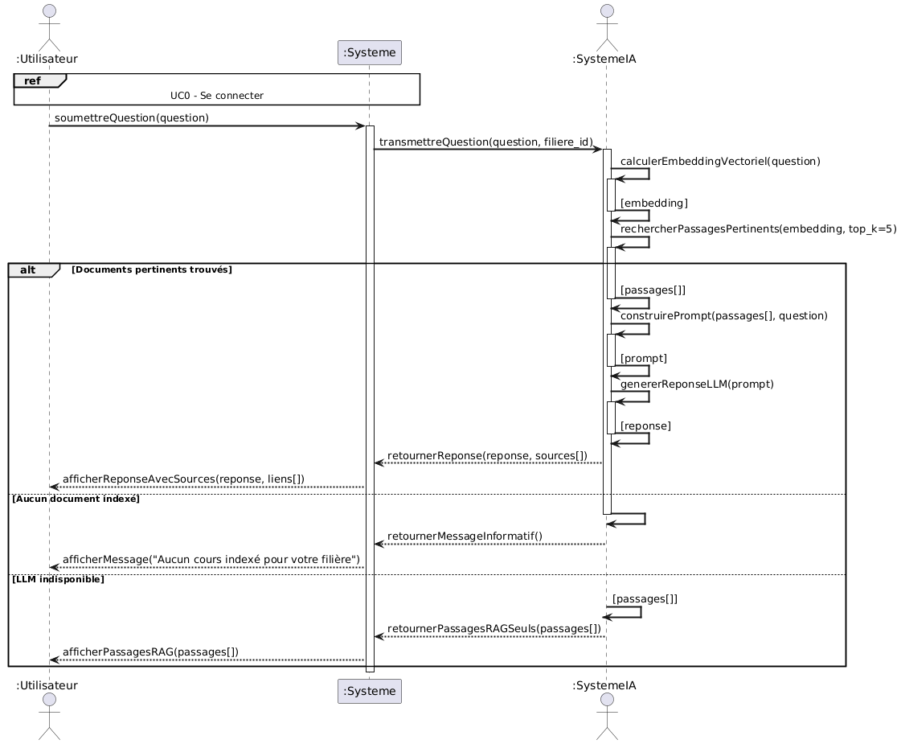

UC14 - Générer une fiche de révision
Description du Cas d'Utilisation - UC14 : Générer une fiche de révision
Identifiant | UC14
Nom | Générer une fiche de révision
Acteurs principaux | Étudiant
Acteur(s) secondaire(s) | Système IA (pipeline RAG et LLM)
Priorité | Haute
Pré-condition | L'étudiant est authentifié. Des documents sont indexés pour la matière ou le module sélectionné.
Post-condition | La fiche de révision, résumé ou quiz est généré et mis à disposition de l'étudiant en consultation et en export PDF.
Scénario principal | 1. L'étudiant accède à 'Génération de Fiches'.  2. Il sélectionne le module, la matière ou un document spécifique.  3. Il choisit le type de sortie : Fiche résumée / Résumé détaillé / Quiz QCM.  4. Le système transmet la demande au Système IA.  5. Le Système IA extrait les concepts clés via le pipeline RAG et génère le document structuré via le LLM.  6. La fiche générée est affichée ; l'étudiant peut la consulter ou l'exporter en PDF.
Scénarios alternatifs | - 5a. Document non encore indexé : déclenchement automatique de l'indexation avec indication d'un délai d'attente.
Scénarios d'exception | - E1. Génération trop longue (> 60 secondes) : notification à l'étudiant avec envoi de la fiche par notification une fois prête.  - E2. Contenu insuffisant pour générer une fiche (document trop court) : message informatif et suggestion d'autres documents.
Exigences non fonctionnelles | - Qualité : les fiches générées doivent couvrir au minimum 80 % des notions clés identifiées dans le document source.  - Performance : la génération d'une fiche standard ne doit pas dépasser 20 secondes.  - Format : les fiches exportées en PDF doivent respecter une mise en page lisible et structurée.

Diagramme de séquence d'analyse - UC14 : Générer une fiche de révision

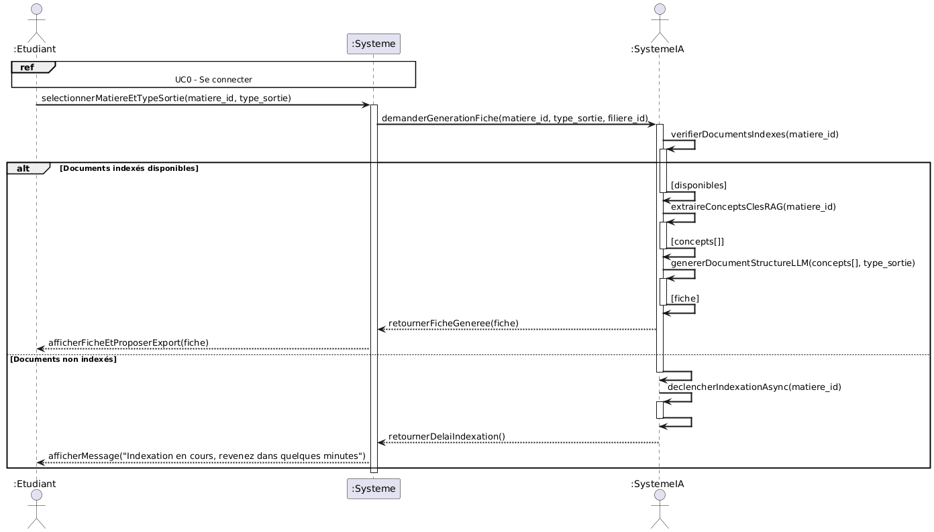

UC15 - Recherche sémantique dans les cours
Description du Cas d'Utilisation - UC15 : Recherche sémantique dans les cours
Identifiant | UC15
Nom | Recherche sémantique dans les cours
Acteurs principaux | Étudiant
Acteur(s) secondaire(s) | Système IA
Priorité | Moyenne
Pré-condition | L'étudiant est authentifié. Des documents sont indexés pour sa filière.
Post-condition | Les passages les plus pertinents sont affichés avec les références aux documents sources.
Scénario principal | 1. L'étudiant saisit un terme ou une phrase de recherche dans le moteur de recherche intelligent.  2. Le système transmet la requête au Système IA avec le contexte de la filière.  3. Le Système IA vectorise la requête et recherche les passages sémantiquement proches.  4. Le système affiche les résultats avec les extraits pertinents et les références aux documents sources.
Scénarios alternatifs | - 3a. Aucun résultat pertinent (score de similarité inférieur au seuil) : affichage du message 'Aucun résultat trouvé'.
Scénarios d'exception | - E1. Service vectoriel indisponible : basculement automatique vers une recherche textuelle classique (full-text search).  - E2. Requête trop courte (< 3 caractères) : affichage d'un message invitant à préciser la recherche.
Exigences non fonctionnelles | - Performance : les résultats de recherche doivent s'afficher en moins de 3 secondes.  - Pertinence : les résultats doivent être ordonnés par score de similarité décroissant.  - Portée : la recherche est strictement limitée aux documents de la filière de l'étudiant connecté.

Diagramme de séquence d'analyse - UC15 : Recherche sémantique dans les cours

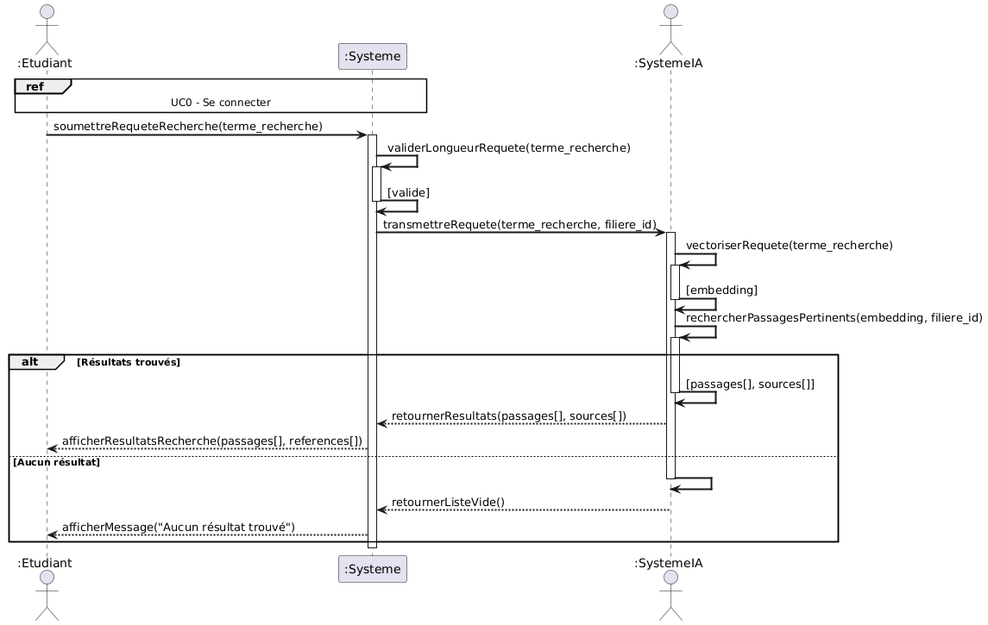

UC17 - Consulter les annonces
Description du Cas d'Utilisation - UC17 : Consulter les annonces
Identifiant | UC17
Nom | Consulter les annonces
Acteurs principaux | Étudiant, Enseignant
Acteur(s) secondaire(s) | Aucun
Priorité | Haute
Pré-condition | L'utilisateur est authentifié. Des annonces ont été publiées le concernant.
Post-condition | Les annonces pertinentes sont affichées à l'utilisateur selon son rôle et sa filière.
Scénario principal | 1. L'utilisateur accède à la section 'Annonces'.  2. Le système filtre et affiche les annonces selon le rôle et la filière de l'utilisateur.  3. L'utilisateur consulte le détail d'une annonce.
Scénarios alternatifs | - 2a. Aucune annonce disponible : affichage du message 'Aucune annonce disponible'.
Scénarios d'exception | - E1. Erreur de chargement des annonces : affichage d'un message d'erreur avec option de rechargement.
Exigences non fonctionnelles | - Performance : la liste des annonces doit se charger en moins de 1 seconde.  - Pertinence : les annonces doivent être triées par date de publication décroissante.

Diagramme de séquence d'analyse - UC17 : Consulter les annonces

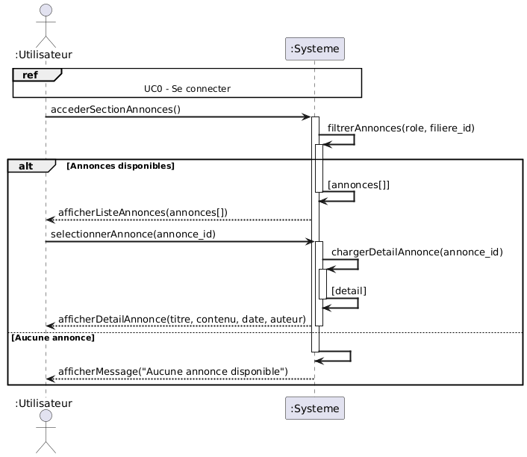

UC18 - Publier une annonce
Description du Cas d'Utilisation - UC18 : Publier une annonce
Identifiant | UC18
Nom | Publier une annonce
Acteurs principaux | Enseignant, Administrateur Scolaire
Acteur(s) secondaire(s) | Aucun
Priorité | Haute
Pré-condition | L'utilisateur (enseignant ou administrateur) est authentifié.
Post-condition | L'annonce est publiée et les destinataires ciblés sont notifiés.
Scénario principal | 1. L'utilisateur accède à 'Publier une Annonce'.  2. Il saisit le titre, le contenu et sélectionne la cible (Tous, Filière, Module, Étudiant spécifique).  3. Il soumet l'annonce.  4. Le système valide les champs et enregistre l'annonce avec horodatage.  5. Le système envoie des notifications aux destinataires concernés.
Scénarios alternatifs | - 3a. Champs obligatoires manquants (titre ou contenu vide) : affichage de messages de validation.
Scénarios d'exception | - E1. Échec de l'envoi des notifications : les notifications sont mises en file d'attente et retraitées.  - E2. Contenu détecté comme spam (caractères répétitifs excessifs) : affichage d'un avertissement.
Exigences non fonctionnelles | - Sécurité : les enseignants peuvent uniquement cibler leur filière ou leurs modules - pas l'ensemble de la plateforme.  - Performance : la publication d'une annonce doit s'effectuer en moins de 2 secondes.

Diagramme de séquence d'analyse - UC18 : Publier une annonce
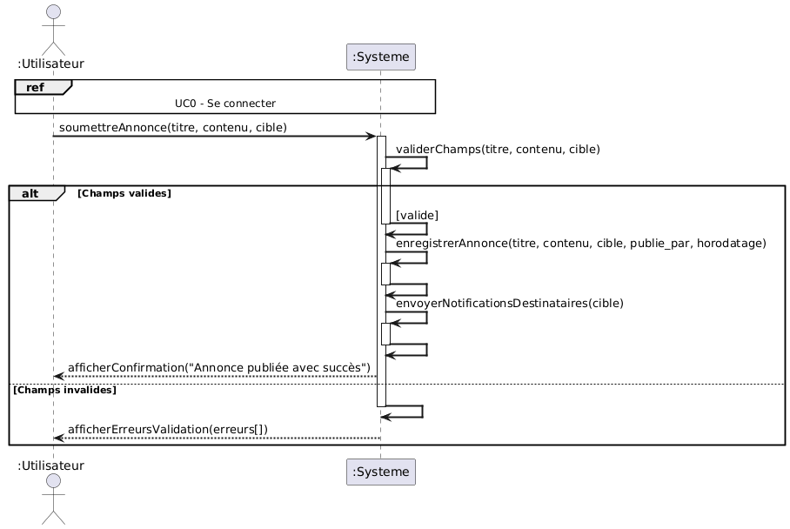

UC19 - Chat entre étudiants

Description du Cas d'Utilisation - UC19 : Chat entre étudiants
Identifiant | UC19
Nom | Chat entre étudiants
Acteurs principaux | Étudiant
Acteur(s) secondaire(s) | Aucun
Priorité | Moyenne
Pré-condition | L'étudiant est authentifié et inscrit dans un module disposant d'un canal de messagerie.
Post-condition | Le message est envoyé et visible par les autres étudiants du canal en temps réel.
Scénario principal | 1. L'étudiant accède à la section 'Messagerie'.  2. Il sélectionne le canal du module dans lequel il souhaite communiquer.  3. Le système affiche l'historique des messages du canal.  4. L'étudiant saisit et envoie son message.  5. Le système diffuse le message en temps réel (WebSocket) à tous les participants du canal.
Scénarios alternatifs | - 5a. Perte de connexion WebSocket : le message est mis en file d'attente et envoyé dès le rétablissement.
Scénarios d'exception | - E1. Message vide ou contenant uniquement des espaces : le système refuse l'envoi.  - E2. Canal désactivé par l'administrateur : affichage d'un message informant de la désactivation.
Exigences non fonctionnelles | - Temps réel : la latence de diffusion des messages ne doit pas dépasser 500 ms.  - Modération : les messages peuvent être signalés pour contenu inapproprié.  - Historique : les 100 derniers messages sont chargés à l'ouverture d'un canal.

Diagramme de séquence d'analyse - UC19 : Chat entre étudiants

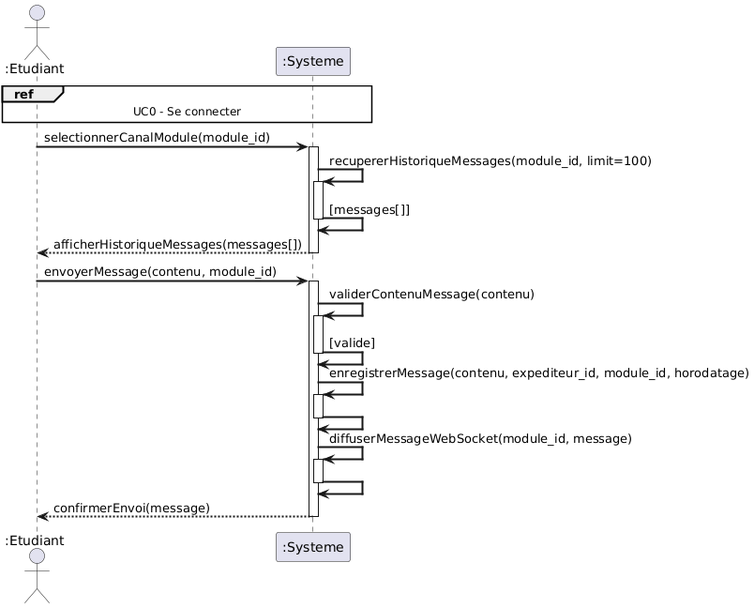

UC20 - Recevoir une notification
Description du Cas d'Utilisation - UC20 : Recevoir une notification
Identifiant | UC20
Nom | Recevoir une notification
Acteurs principaux | Étudiant
Acteur(s) secondaire(s) | Système IA
Priorité | Haute
Pré-condition | L'utilisateur est authentifié. Un événement déclencheur a eu lieu (nouveau cours, note disponible, modification EDT, annonce).
Post-condition | La notification est reçue et affichée à l'utilisateur. Elle est marquée comme envoyée dans le système.
Scénario principal | 1. Un événement est déclenché dans le système (note validée, nouveau cours, modification EDT...).  2. Le Système IA génère et envoie la notification au(x) destinataire(s) concerné(s).  3. La notification est enregistrée dans le système (est_lue = FALSE).  4. L'utilisateur reçoit et consulte la notification sur son interface.  5. La notification est marquée comme lue (est_lue = TRUE).
Scénarios alternatifs | - 4a. L'utilisateur est hors ligne : la notification est stockée et délivrée à sa prochaine connexion.
Scénarios d'exception | - E1. Défaillance du service de push : journalisation et retraitement automatique dans les 5 minutes.  - E2. Identifiant de destinataire invalide : la notification est annulée et l'erreur est journalisée.
Exigences non fonctionnelles | - Fiabilité : les notifications critiques (notes validées, modifications EDT) doivent être délivrées dans un délai maximum de 1 minute.  - Scalabilité : le système doit pouvoir gérer l'envoi simultané de notifications à 1000 utilisateurs.

Diagramme de séquence d'analyse - UC20 : Recevoir une notification

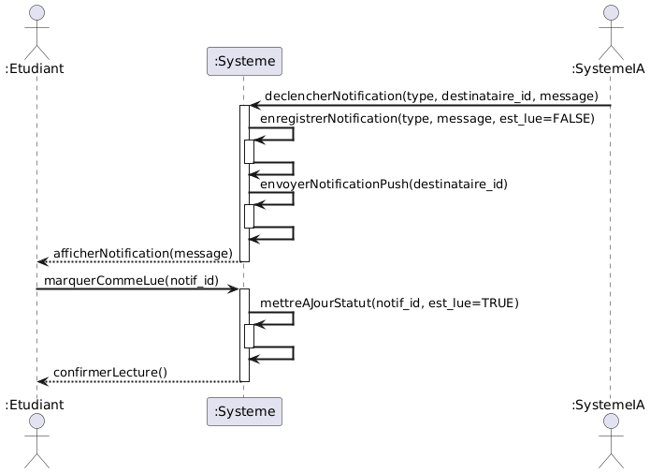

UC21 - Gérer les utilisateurs et structures
Description du Cas d'Utilisation - UC21 : Gérer les utilisateurs et structures
Identifiant | UC21
Nom | Gérer les utilisateurs et structures
Acteurs principaux | Administrateur Scolaire
Acteur(s) secondaire(s) | Aucun
Priorité | Haute
Pré-condition | L'administrateur est authentifié avec les droits de gestion des utilisateurs.
Post-condition | Le compte utilisateur ou la structure est créé(e), modifié(e) ou désactivé(e) selon l'action effectuée.
Scénario principal | 1. L'administrateur accède à 'Gestion des Utilisateurs'.  2. Il choisit l'action : créer, modifier ou désactiver un compte.  3. Il renseigne les informations nécessaires (nom, prénom, email, rôle, filière...).  4. Le système valide les informations et applique les modifications.  5. Le système confirme l'action et notifie l'utilisateur concerné si nécessaire.
Scénarios alternatifs | - 4a. Email déjà utilisé : affichage d'un message d'erreur de duplication.  - 4b. Informations manquantes ou invalides : affichage des erreurs de validation.
Scénarios d'exception | - E1. Tentative de désactivation du dernier compte administrateur actif : le système refuse l'opération avec un message explicatif.  - E2. Erreur de base de données lors de la création : annulation de la transaction et notification de l'erreur à l'administrateur.
Exigences non fonctionnelles | - Sécurité : la gestion des utilisateurs est réservée exclusivement aux administrateurs authentifiés.  - Traçabilité : toutes les actions sur les comptes (création, modification, désactivation) sont historisées.  - Performance : les opérations CRUD sur les comptes doivent s'effectuer en moins de 2 secondes.

Diagramme de séquence d'analyse - UC21 : Gérer les utilisateurs et structures

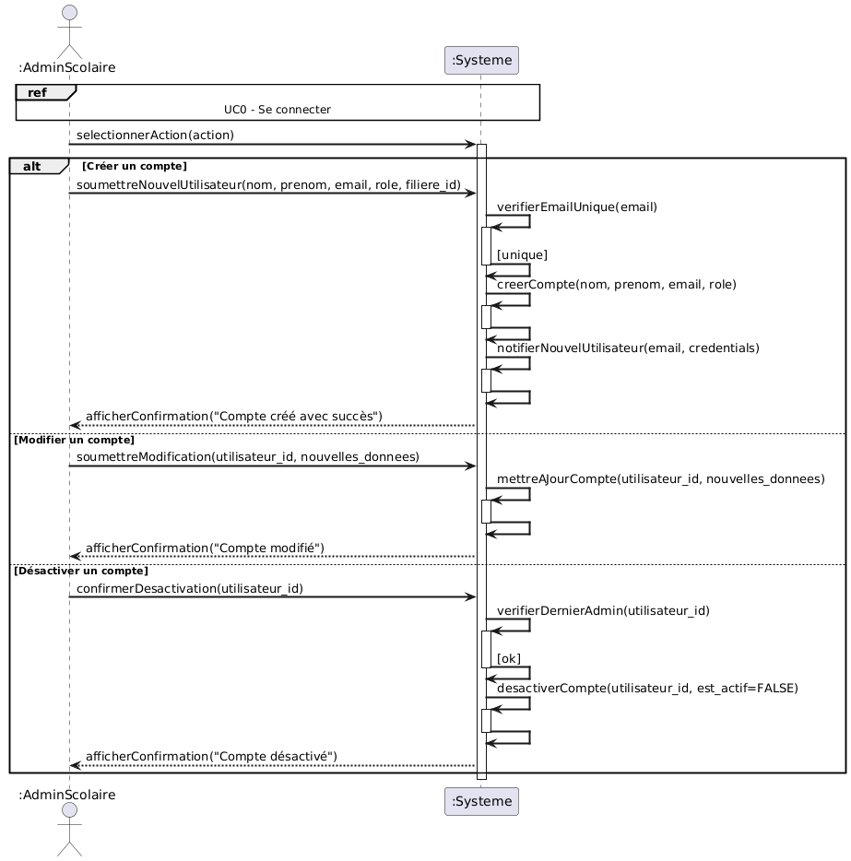

UC22 - Consulter les statistiques
Description du Cas d'Utilisation - UC22 : Consulter les statistiques
Identifiant | UC22
Nom | Consulter les statistiques
Acteurs principaux | Administrateur Scolaire
Acteur(s) secondaire(s) | Aucun
Priorité | Moyenne
Pré-condition | L'administrateur est authentifié. Des données suffisantes sont disponibles dans le système.
Post-condition | Les tableaux de bord statistiques sont affichés (taux de réussite, moyennes par filière, activité sur la plateforme).
Scénario principal | 1. L'administrateur accède au tableau de bord statistique.  2. Il sélectionne la filière et la période souhaitées.  3. Le système calcule et affiche les indicateurs : taux de réussite, moyennes par filière, nombre de cours déposés, activité chatbot.
Scénarios alternatifs | - 3a. Données insuffisantes pour la période sélectionnée : affichage d'un message informatif.
Scénarios d'exception | - E1. Erreur de calcul statistique (données corrompues) : affichage d'un avertissement avec les données disponibles.  - E2. Temps de calcul dépassé (> 10 secondes) : affichage des statistiques par lot avec indicateur de chargement progressif.
Exigences non fonctionnelles | - Performance : les tableaux de bord doivent se charger en moins de 5 secondes.  - Exactitude : les statistiques doivent être recalculées en temps réel à chaque consultation.  - Accessibilité : les graphiques doivent être exportables en PDF ou CSV.

Diagramme de séquence d'analyse - UC22 : Consulter les statistiques

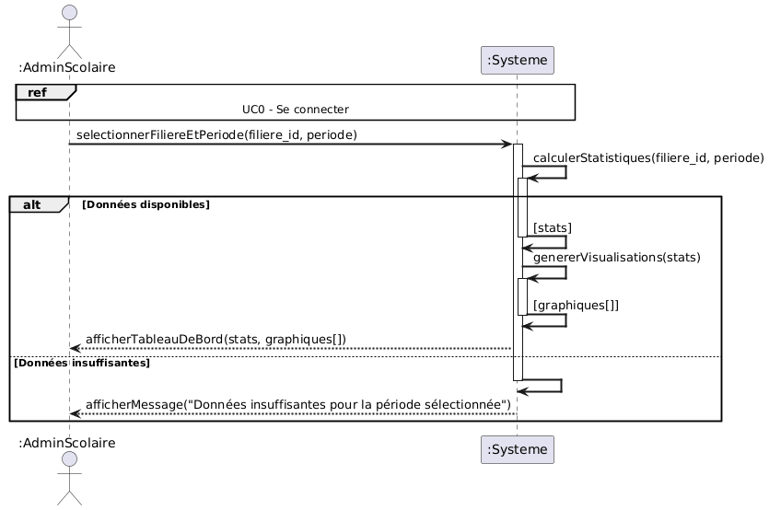

V. DIAGRAMME DE CLASSE D'ANALYSE
Le diagramme de classe d'analyse ci-dessous constitue le modèle structurel de référence validé du système EduSmart. Il décrit les classes métier identifiées, leurs attributs, leurs méthodes principales et l'ensemble des relations qui les unissent - héritage, composition, agrégation et association. Ce diagramme a été validé et représente la version officielle utilisée comme référence pour toutes les parties de ce cahier d'analyse.

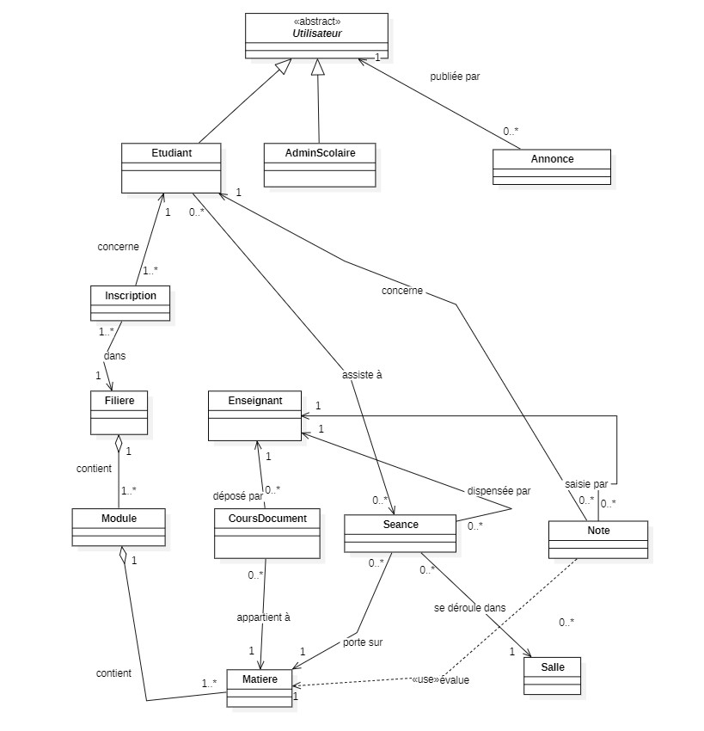

Figure - Diagramme de classe d'analyse EduSmart

Description des classes principales

Classe | Type | Responsabilité principale
Utilisateur | Abstraite | Classe mère avec attributs communs d'identité et méthodes d'authentification
Etudiant | Concrète (hérite Utilisateur) | Profil étudiant : accès aux cours, notes, EDT, chatbot et messagerie
Enseignant | Concrète (hérite Utilisateur) | Dépôt de cours, saisie des notes, publication d'annonces
AdminScolaire | Concrète (hérite Utilisateur) | Gestion globale : utilisateurs, EDT, validation notes, documents officiels
Filiere | Domaine métier | Programme d'études regroupant des modules
Module | Domaine métier | Unité d'enseignement semestrielle contenant des matières
Matiere | Domaine métier | Unité élémentaire avec coefficient et crédits ECTS
CoursDocument | Ressource | Document pédagogique stocké et indexé dans le pipeline RAG
Note | Évaluation | Note chiffrée d'un étudiant pour une matière, validable par l'admin
BulletinSemestre | Document | Récapitulatif semestriel avec moyenne générale, rang et mention
EmploiDuTemps | Planification | Planning académique par filière et semestre
Seance | Planification | Créneau horaire planifié (jour, heure, salle, enseignant)
Salle | Ressource | Local physique avec capacité et type (amphithéâtre, labo, salle de cours)
Annonce | Communication | Publication ciblée par rôle, filière ou module
Notification | Communication | Alerte automatique push/email envoyée aux utilisateurs
Message | Communication | Échange direct dans les canaux modules entre étudiants
Inscription | Association | Classe-association liant un étudiant à une filière pour une année scolaire
PVDeliberation | Document officiel | Procès-verbal de délibération avec résultats et décisions du jury
ChatbotIA | Service IA | Interface conversationnelle basée sur le pipeline RAG
MoteurRechercheRAG | Service IA | Pipeline de recherche vectorielle sémantique pour l'indexation et la recherche
GenerateurDocument | Service | Génération automatisée de bulletins, relevés de notes et PV de délibération

VI. CONCLUSION
Le présent Cahier d'Analyse représente l'aboutissement de la phase de conception du projet EduSmart. Partant des spécifications fonctionnelles définies dans le Cahier des Charges, il les traduit en artefacts de modélisation UML rigoureusement structurés, constituant ainsi le pont indispensable entre la définition des besoins et la réalisation technique.

Chacun des modèles produits répond à un objectif précis dans la chaîne de conception :
- Le Diagramme de Package organise les 22 fonctionnalités en 7 domaines métier cohérents, mettant en évidence la transversalité du module d'authentification et les dépendances inter-packages.
- Le Diagramme des Cas d'Utilisation global offre une vue synthétique et exhaustive de toutes les interactions acteurs-système, avec les relations d'inclusion et d'extension.
- Les Descriptions détaillées de chaque cas d'utilisation formalisent, dans un tableau complet et normalisé, l'ensemble des scénarios (principal, alternatifs, d'exception) ainsi que les exigences non fonctionnelles applicables.
- Les Diagrammes de Séquences d'Analyse représentent le comportement dynamique du système avec la rigueur requise : barres d'activation précises, délimitation des processus, réutilisation via l'opérateur 'ref' et participation des acteurs secondaires (Système IA).
- Le Diagramme de Classe d'Analyse validé constitue le modèle structurel de référence avec les classes métier, leurs attributs, méthodes et l'ensemble de leurs relations.

La cohérence entre ces différents modèles est garantie par l'utilisation du Diagramme de Classe comme référence unique tout au long du document. Ce Cahier d'Analyse constitue le livrable central de la phase de conception et alimentera directement les travaux d'implémentation du système EduSmart.

